K213/6S11

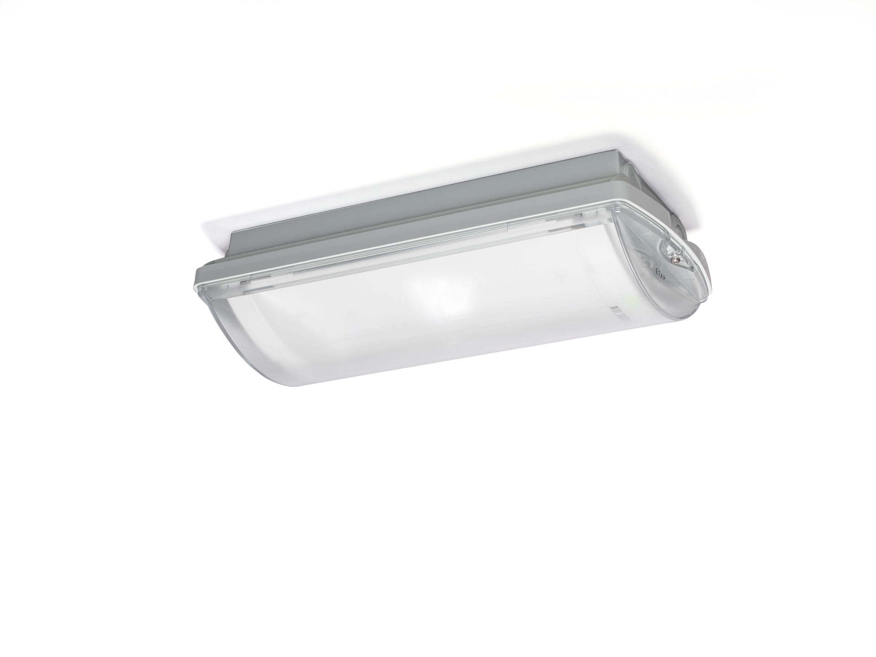
IP65 Luminária de emergência para iluminação de vías de evacuação. Montagem saliente. Luminária autónoma (contém bateria). Dimensões: 359 mm x 180 mm x 100 mm. Instalada em dois grampos de aço inoxidável, conexão elétrica automática, terminais de fio sem parafusos (até 2.5mm²), bocim incluído, possibilidade de cablagem de passagem, acessórios opcionais para montagem de encastrar. Distribuição de luz concentrada, adequada para montagem em altura ou iluminação de escadas. Fluxo luminoso em estado de emergência: 510 lm. Potência: 0.9 W. Interdistância da via de fuga: A uma altura de montagem de 2.8 m, a iluminação no chão é de 1 lux com uma interdistância ("b") de 12.1 m. Interdistância da via de anti-pânico: A uma altura de montagem de 2.8 m, a iluminação no chão é de 1 lux com uma interdistância ("b") de 9.5 m. A uma altura de montagem de 2.8 m, a iluminação no chão é de 0.5 lux com uma interdistância ("b") de 10.1 m. Tensão: 220-230V. Duraçãos: 60 minutos. A luminária contém dados da fonte de luz, data da bateria e tipo, conforme exigido de acordo com EN 60598-2.22. Bateria: 4 x NiMh 1,2V 2,2Ah. Teste funcional automático todas as semanas, teste de duração 13 semanas, de acordo com EN 50172 e EN 62034. Monitorização e controlo via DALI para manutenção central. Conexão via comunicação BUS de dois fios. Modo mantido / não mantido selecionável, predefinido para a aplicação mais comum. Classe de isolamento: classe II. Segurança fotobiológica EN 62471: RISK GROUP 1 / RISK GROUP 2. Policarbonato resistente a impactos base, RAL9018 - papiro branco. Grau de protecção IP: IP65. Grau de protecção IK: IK10. Teste ao fio encandescente: 850°C. 5 anos de garantia sobre luminária, fonte de luz, driver e bateria. Certificações: CE, ENEC. A luminária foi desenvolvida e produzida de acordo com a norma EN 60598-1 numa empresa certificada pela ISO 9001 e pela ISO 14001.

